2017年中国乒乓球协会会员联赛(广东·惠州)站
补充通知
2017年中国乒乓球协会第二站将于4月14日到16日在广东省惠州市举行，为保证比赛顺利进行，经报请国家体育总局乒乓球羽毛球运动管理中心同意，现将有关事宜补充通知如下：
- 主办单位： 中国乒乓球协会
- 承办单位： 惠州市体育局
广东省乒乓球协会
惠州市乒乓球协会
- 协办单位：惠州市体育彩票中心
真维斯服饰(中国)有限公司
- 执行及推广单位：北京中乒体育文化发展责任有限公司
- 比赛时间、地点及比赛项目：
时间：2017年4月14日至16日
地点：惠州市江北体育馆C馆
比赛项目:男女团体、男女单打、特邀组单打（详见竞赛规程）
- 参赛办法：
（一）参赛资格：
1、凡报名参赛的运动员均需注册为中国乒乓球协会会员；未注册会员的俱乐部和个人可在报名时免费办理注册手续，并参加比赛。
2、参赛运动员凭二代身份证、港澳通行证、护照、军官证等有效身份证明原件参赛。
3、团体比赛中允许运动员参加低于本年龄组别的比赛,参赛组别一经确定，同一年度内不得再次参加其它年龄组别的团体比赛，单打比赛不得跨年龄组。
4、每名运动员每一年度只能代表同一个俱乐部、同一年龄组、同一队参加会员联赛。同一俱乐部同年龄组不同队的运动员，在参加各分站赛和总决赛时不得重新组合。违反上述规定者，将取消其本年度会员联赛分站赛和总决赛参赛资格。
（二）报名方法
凡报名参加个人赛或团体赛的可登录中国乒乓球羽毛球会员服务平台——乒羽家园，网址：(baomin.pingyujiayuan.com)查找到2017年中国乒乓球协会会员联赛(广东惠州站)，根据自己所参赛的项目按报名系统的要求报名即可(报名人数达到500人时提前截止报名)。
1、联系人：
李海强 联系电话：18607529456
邮箱：1004940561@qq.com
为了保证报名准确，请报名者完成报名操作后与报名联系人电话核实。
2、报名更改规定：
报名如需更改请尽早通过报名系统进行修改，比赛开始前四天(4月10日00:00) 以后不再受理报名更改，赛前的组织委员会及裁判长与教练员联席会不接受报名更改。如未报到又未在限期前取消报名的俱乐部和运动员将被列入今后禁赛名单，如需解禁，需提交书面申请并缴纳罚金每人500元。
3、团体比赛每个组别每个俱乐部限报3个队。
4、团体比赛每个俱乐部可报领队1名、教练1名。每个队运动员最多可报5名，最少报2名。
5、在团体比赛或单打比赛中，参赛运动员只能参加一个组别的比赛。
（三）参赛费用
1、团体或团体+单打竞赛服务费：30元/人；
2、单打竞赛服务费：20元/人。
注：个人会员证或团体会员证未过期的可免交参赛费。
3、交费方法：现场报到时交费
（四）食宿交通安排：
本次比赛实行竞赛和接待工作分离的方式，承办单位只负责竞赛工作，并向参赛单位提供赛区交通、食宿等有关信息(详见第八、九条)，请各参赛单位自行安排好往返赛区的交通以及赛区住地到赛场的交通和比赛期间的食宿等相关事宜。有需要求助的事项可与赛区报到接待组联系。
（五）关于保险的规定
1、所有参赛人员必须是身体健康者，参赛人员应根据自身身体条件，天气和地理等方面的情况，量力而行参加比赛。
2、所有参赛人员应由参赛单位或个人自行提前办理比赛期间的人身意外保险，否则，一切后果自负。参赛人员报到时，应出示保单原件，提交保单复印件。
3、如参赛人员不愿办理保险或报到时不能提供保险的相关材料，须与承办单位签订《安全责任书》。
七、报到
（一）裁判长、编排组于4月12日报到；裁判员于4月13日报到。
（二）4月13日上午9：00开始接受参赛队和运动员报到。
（三）赛区报到接待组设在：惠州市江北会议中心小会议室(赛场旁边)。地址：广东省惠州市惠城区江北街道体育公园体育馆C馆旁会议中心。
（四）报到接待组负责人：陈惠琴:13502287232.
（五）大会定于4月13日下午17：00在惠州市江北会议中心小会议室(赛场旁边)召开组委会，裁判长、领队、教练员联席会，请有关人员按时参加。
（六）运动员训练时间：4月13日上午9:00-12:00 下午3：00-6:00
竞赛联系人：潘洲俊联系电话：13725008974
八、酒店住宿
推荐食宿交通服务单位：广东中航国际旅行社有限公司，此公司是惠州市政府会务差旅服务供应商，广东21家台湾游组团社之一，惠州市诚信示范企业！
联系人：赖丽萍 13928311353
刘招娣 15916383170

酒店名称 | 星级 | 房价  (元/天) | 离酒店  距离 | 联系电话及地址 | 备注
惠州凯宾斯基酒店 | 五星级 | 480 | 0.5公里 | 0752-2898888  惠城区江北云山西路2号 | 含早餐
惠州富力万丽国际酒店 | 五星级 | 480/780 | 1公里 | 0752-7527399  惠城区江北东江二路 2 号 | 含早餐/含双早双晚
惠州亿嘉国际大酒店 | 四星级 | 339 | 0.7公里 | 0752-7800888  惠城区江北三新南路32号 | 含早餐
惠州金华悦国际酒店 | 四星级 | 280 | 4公里 | 0752-2088888  惠城区下埔区下埔大道28号 | 含早含接送
惠州云尚大隐公寓酒店 |  | 195 | 0.3公里 | 0752-7777795  惠城区江北文昌一路华贸中心7号楼29层，体育公园旁 | 无早餐
惠州江景商务酒店 | 标三星 | 208 | 1.1公里 | 0752-2855888  惠城区江北菊花二路（会展中心侧） | 含早餐
惠州市玉州酒店 | 三星级 | 258 | 0.9公里 | 0752-7779999  惠城区江北惠州大道58号(原玫瑰园大酒店) | 含早餐
惠州金泰商务酒店 | 三星级 | 288 | 0.1公里 | 0752-2622328  惠城区江北江畔花园1-3层 | 含简易早

联系人：赖经理 13928312353、刘经理 15916383170

九、抵达交通线路
1、从广州白云国际机场到达厅A8号门乘坐机场城际巴士惠州线----到达惠州市丽格国际公寓（候机楼）发车时间：08:00-21:50 （票价85元、大概2小时40分钟到达惠州）
2、从深圳机场到达惠州的发车时间：7:10-20:40（票价65元、全程所需时常80分钟）
3、从上海、温州,厦门、福州、江西南昌、合肥可到达惠州高铁南站。（距离市区49.2公里，车程1小时），从惠州南站坐惠州大亚湾316路，在西区街道办站下车，步行50米至西区办事处站，坐惠州公交K2路，在惠州学院或者惠州市中医院医院下车,或乘出租车抵达市区.
4、从北京、上海、南京、重庆、成都、苏州、合肥、沈阳、江西等城市可以乘坐火车抵达惠州火车站（距离惠州市区6.3公里），抵达后可乘坐公交车或出租车抵达酒店

十、旅游推荐
序号 | 旅游地点 | 旅游项目 | 备注
1 | 惠州巽寮 | 一天 | 惠州巽寮镇
2 | 惠州西湖、罗浮山 | 一天 | 惠州市区、博罗县
3 | 尚天然温泉小镇、农民画博物馆 | 一天 | 龙门县
4 | 惠州罗浮山、巽寮 | 二天 | 博罗县、惠东县
5 | 万绿湖、巴伐利亚庄园 | 二天 | 河源市
联系人：赖经理 13928312353、刘经理 15916383170

惠州西湖
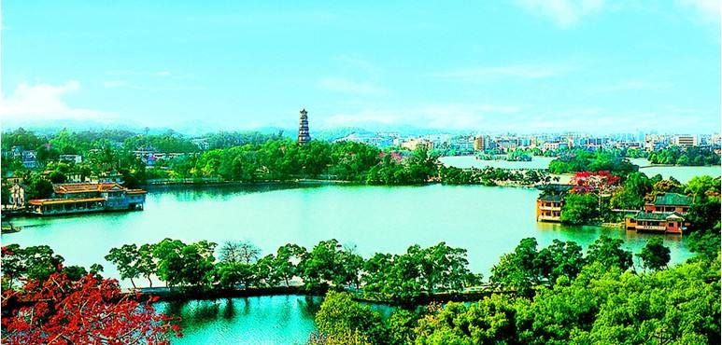
惠东巽寮
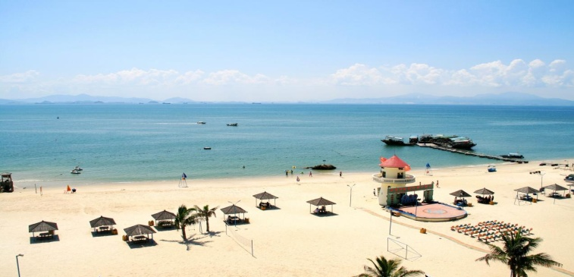

河源万绿湖




